Зуд купальщика
Знойным летним днём так хочется искупаться! Но ваш отдых может омрачится внезапно появившимся «странным» недугом. Вы вдруг начинаете чесаться, и отдых становится не в радость. А причиной всему – мелкие водяные жители-церкарии, которые вызывают заболевание, известное в народе как «водяной зуд» или «зуд купальщиков».
Что это за болезнь и как от неё уберечься?
Шистосоматидный дерматит (церкариоз, зуд купальщиков, водяной зуд, церкарийный дерматит) - паразитарное заболевание, характеризующееся изменениями кожи, вызванными личинками (церкариями) некото- рых видов трематод.
Клиническая картина.Через 10-15 минут после проникновения в кожу церкариев появляется кожный зуд, а через час после купания на коже возникает пятнистая сыпь, исчезающая через 6-10 часов. У высокочувствительных лиц может возникнуть местная и общая крапивница, аллергический отек и сильный зуд кожи.
При повторном заражении явления дерматита выражены более остро: на коже образуются эритемы и красные папулы, сопровождающиеся сильным кожным зудом. В центре некоторых папул появляются кровоизлияния. Папулы появляются на 2-12-й день после заражения и сохраняются до 2-х недель. Изредка возникают отек кожи и волдыри. Заболевание заканчивается спонтанным выздоровлением. На месте папул в течение нескольких недель сохраняется пигментация.
Церкарии имеют длину около миллиметра, появляются в тех прудах, заводях, наполненных водой старых карьерах, где плавают гуси, утки, лебеди и где живут моллюски-прудовики, которых обычно называют улитками.
Водоплавающие и болотные птицы сейчас, как правило, заражены глистами. С их помётом в воду попадают яйца, из которых вылупливаются церкарии с раздвоенным «русалочьим» хвостом. Сначала они живут в улитках, а потом покидают их и приживаются возле подводных растений.
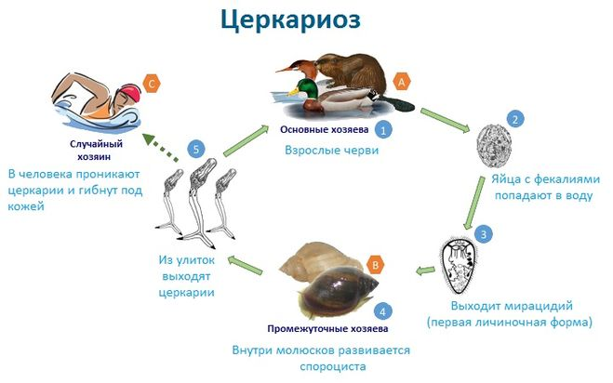

Как избежать заражения «утиным клещем»

- Достаточно помнить и выполнять простые правила:
- не купаться в гниющей стоячей воде, а только на специально оборудованных пляжах;
- находиться в воде не более 5-10 минут;
- удить рыбу с берега, лодки или моста;
- не купаться в местах скопления речных улиток и там, где отдыхающие подкармливают водоплавающих птиц;
- не ходить по речной и прибрежной растительности;
- не загрязнять водоёмы пищевыми и бытовыми отходами;
- защищаться от личинок с помощью питательных кремов и масла для кожи, а также репеллентов на основе вазелина;
- выйдя из водоёма, необходимо ополоснуться водопроводной водой, а если нет такой возможности, то насухо обтереться полотенцем (особенно голени и бедра).
Первая помощь
Для уменьшения воспалительных явлений на коже можно использовать охлаждающие примочки из обычной холодной воды или раствора соды (1чайная ложка пищевой соды на 1 стакан воды). От высыпаний и невыносимого зуда помогает отвар череды и протирание поражённой кожи подкислённой водой с добавлением яблочного сока или лимона. Также ослабить зуд помогут ментоловая или димедроловая мазь, бальзам «Золотая звезда», компресс из размоченных овсяных хлопьев (не сладкий) и ванна с чередой на ночь. Для снятия нестерпимого зуда всего тела можно принять любой противоаллергический препарат. В тяжёлых случаях следует обращаться к врачу.
Помощник врача гигиениста К.О. Скорнякова

